SAMSUNG mini printers

BIXOLON серии 350II это усовершенствованная модель широкоизвестного термопринтера чеков BIXOLON SRP-350.
Еще надежнее, еще больше памяти, поддержка дополнительных драйверов, полный пакет ПО, а самое главное его достоинство и преимущество перед другими это СКОРОСТЬ!

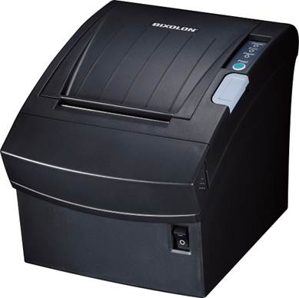

SRP-350II отличают высочайшая скорость печати, компактность и легкая установка бумаги в любой обстановке. Благодаря упрощенному процессу замены бумаги вам потребуется всего навсего открыть принтер, вставить рулон и закрыть принтер.
POS-принтер Samsung SRP - 350II прекрасно дополнит любую POS-систему. Специальный USB порт обеспечивает легкое и простое присоединение современного POS-терминала. Если возникнет необходимость, пользователь может самостоятельно заменить интерфейс. И для этого не потребуется покупать новый принтер!
И самое главное, что скорость печати увеличена до 200 мм/с !!!
Технические характеристики:
Характеристики | SRP-350II
Метод печати | Линейная термопечать
Скорость печати | 200 мм/с
Плотность печати | 180 dpi (7 точек/мм2)
Ширина бумаги | 79,5 - 80 мм
Тип бумаги | Термобумага в рулоне
Диаметр рулона (макс.) | 83 мм
Метод подачи бумаги | Автоматический
Способ отделения чека | Автообрезчик ( 1 800 000 отрезов )
 | 64 Mbits (SDRAM)
Память | 16 Mbits (Flash)
 | 256 KByte (NV)
Буфер обмена | 4 KByte
Печатаемые штрих-коды | EAN-13; EAN-8; Code-39; Code-93; Code-128; ITF; Coda bar; UPS-A; UPS-E
Совместимость OC | Windows 95/98/ME/2000/NT4.0/XP/2003 server/Smart Windows, OPOS, Mac OS Driver
Интерфейс | RS-232C, LPT, USB 2.0 Highspeed (480 Mbps), Ethernet
Система команд управления | ESC/POS
Питание | АС: 120/230 В; 50 - 60 Гц  DC: 24 В / 2,3 А
Датчики | Близкого конца бумаги, конца бумаги
Условия хранения | -20°C … +60°C, относительная влажность 5–90%
Условия эксплуатации | 0°C … +50°C, относительная влажность 20–85%
Срок службы термоголовки | до 100 км
Срок службы автообрезчика | 1 500 000 обрезов
Габаритные размеры (ШхГхВ) | 145 х 195 х 146 мм
Цвет корпуса | Чёрный, белый

